**ОТЧЕТ**

**о выполнении лабораторной работы №3**

**Дисциплина «МДК 03.01 Моделирование и анализ программного обеспечения»**

**Тема: «Установка Git»**

**Специальность: 09.02.07 Информационные системы и программирование**

**Квалификация: Специалист по информационным системам**

Выполнил: Стадников М.А

Студент группы: ИС50-2-22

Проверил:

Преподаватель: Кретова Е.М.

Дата: «___» _________ 2024 г.

Оценка: ________________

**Теоретические сведения**

**Git** — система управления версиями с распределенной архитектурой. В отличие от некогда популярных систем вроде CVS и Subversion (SVN), где полная история версий проекта доступна лишь в одном месте, в Git каждая рабочая копия кода сама по себе является репозиторием. Это позволяет всем разработчикам хранить историю изменений в полном объеме.

**Чтобы узнать, установленную версию Git, необходимо выполнить команду:**

git --version

Результат выполнения команды будет примерно следующий:

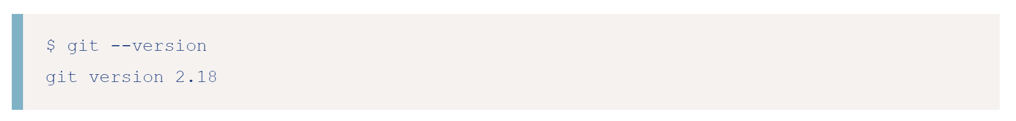

Если вдруг в результате выполнения команды, выскакивает сообщение: git: command not found, то это означает, что-либо Git не установлен в вашей системе, либо путь до git не добавлен в переменную окружения $PATH.

Зачем знать версию Git:

Новые версии Git обычно выходят с периодичность 1-3 месяца. От версии к версии происходят изменения, касающиеся не только исправления ошибок, но и изменения, затрагивающие поведения команд Git. Это означает, что в разных версиях Git некоторые команды могут вести себя немного по-разному. Обычно все основные команды продолжают работать в своем обычном режиме, но некоторые могут, пусть и не сильно, но изменить свою функциональность.

**Порядок выполнения работы**

1. Переходим на сайт <https://git-scm.com/downloads>
2. Скачиваем установочник Git

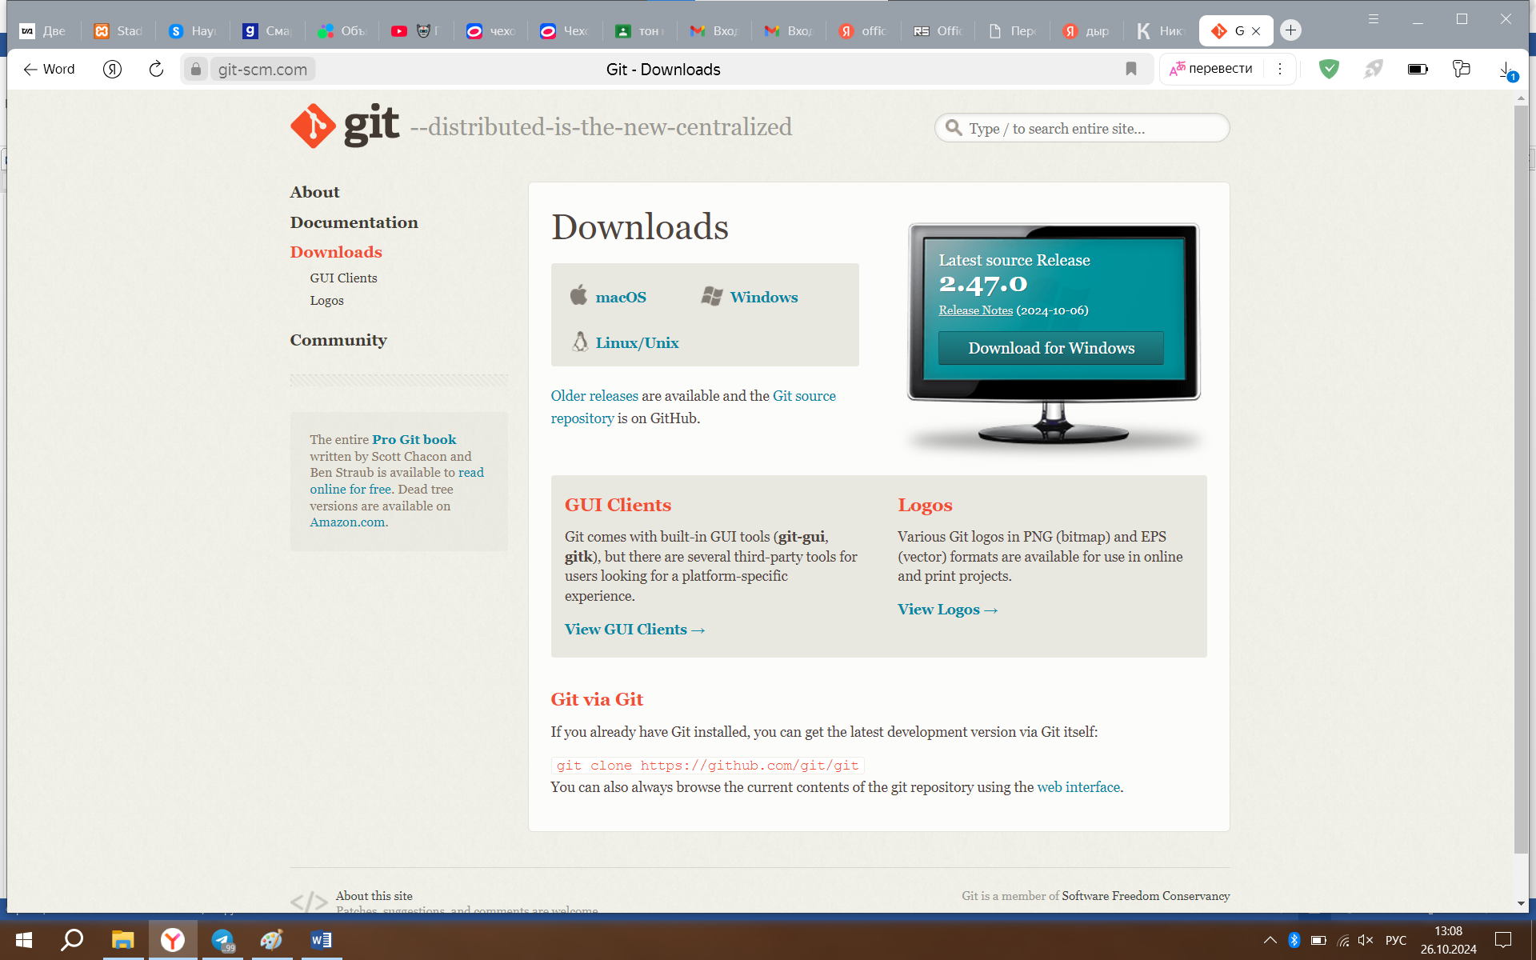

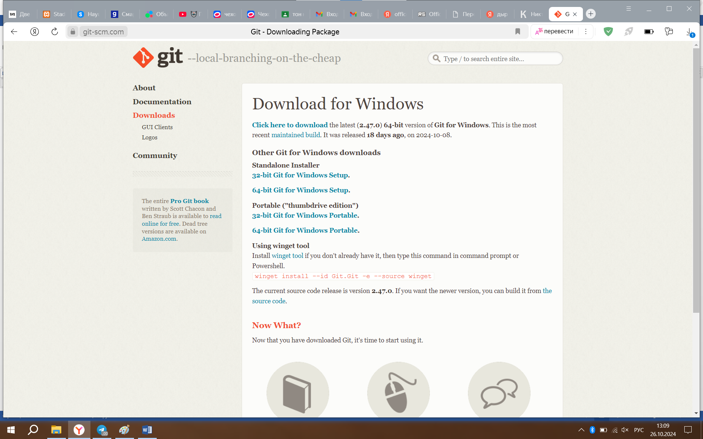

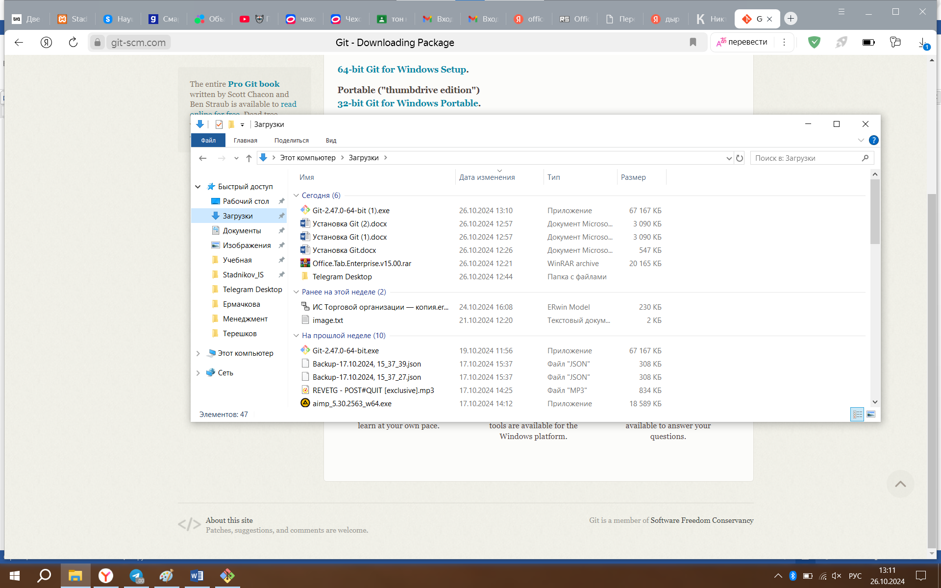

1. После успешного запуска программы установки вы увидите экран мастера установки Git. Для завершения установки следуйте инструкциям, нажимая кнопки Next (Далее) и Finish (Готово).

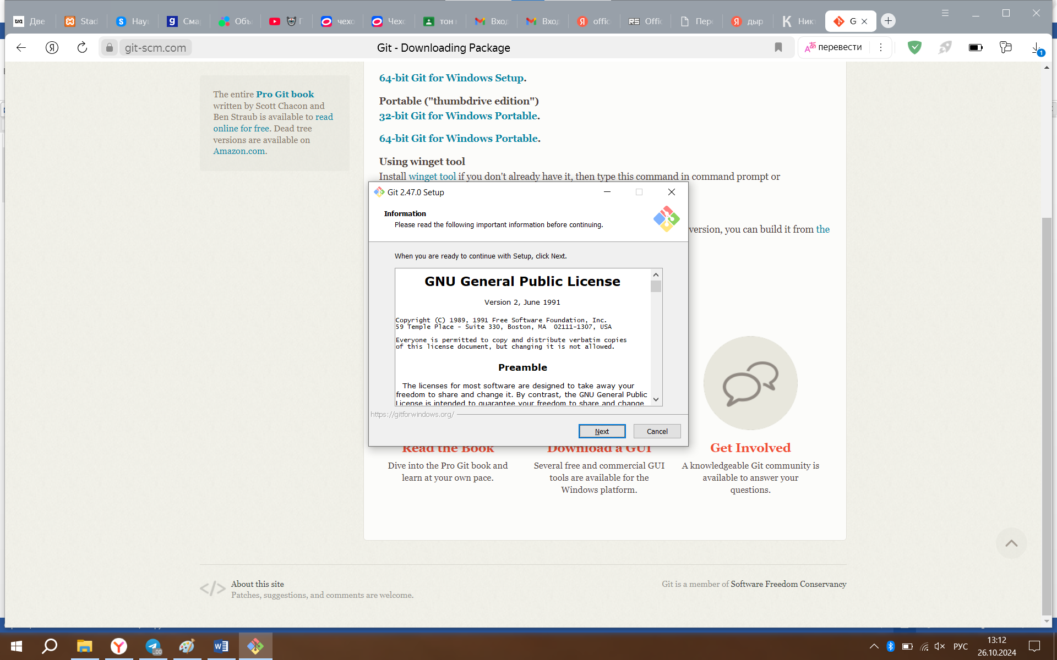

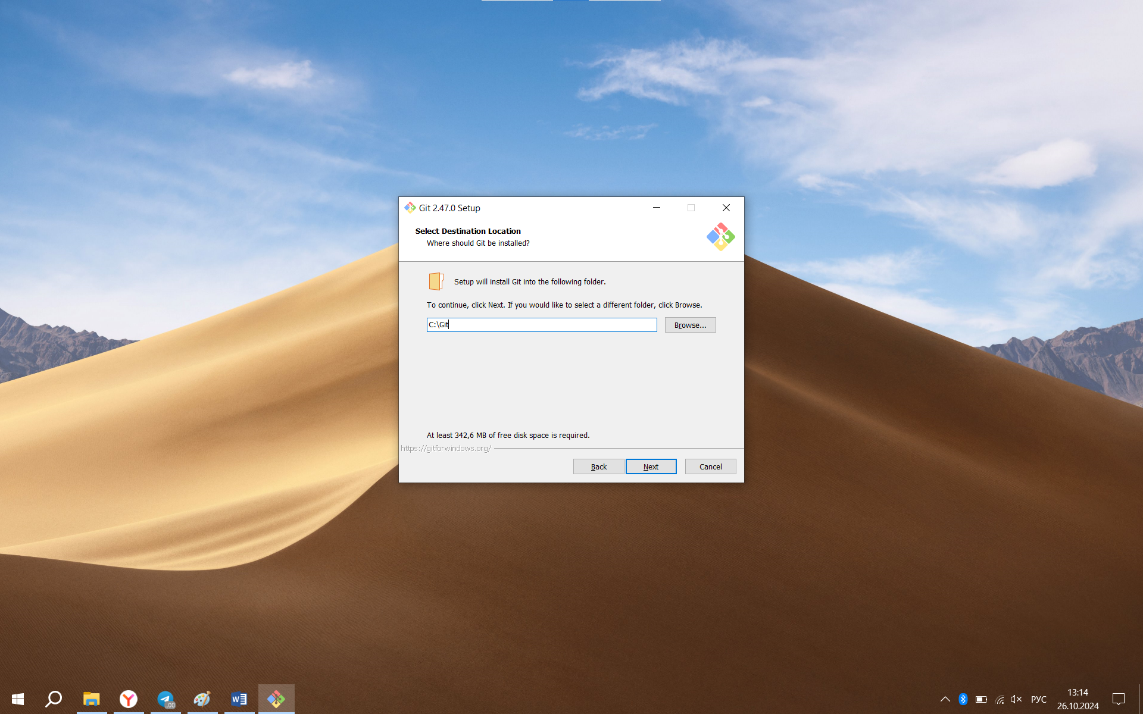

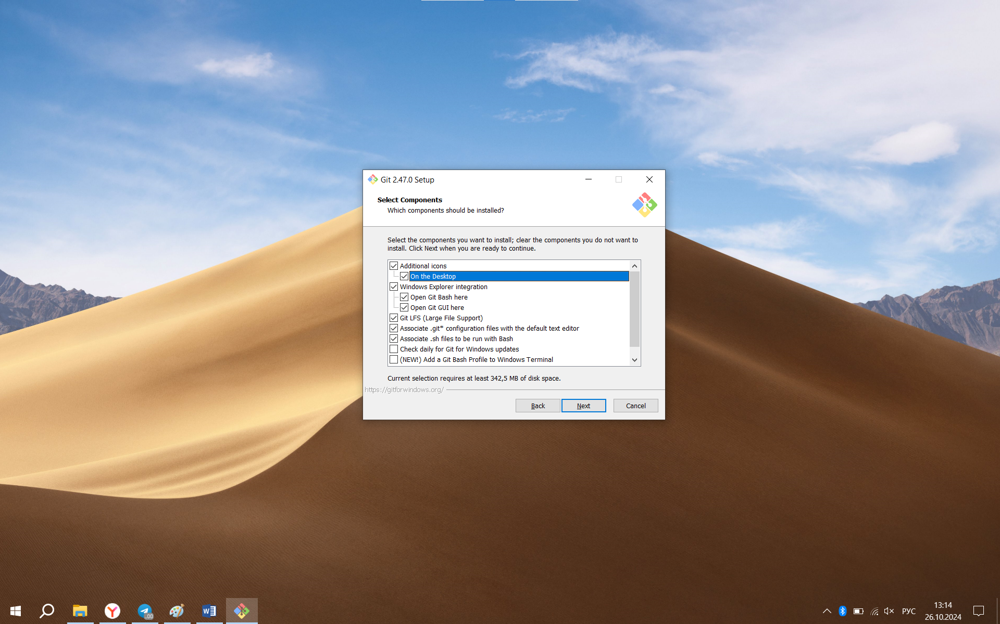

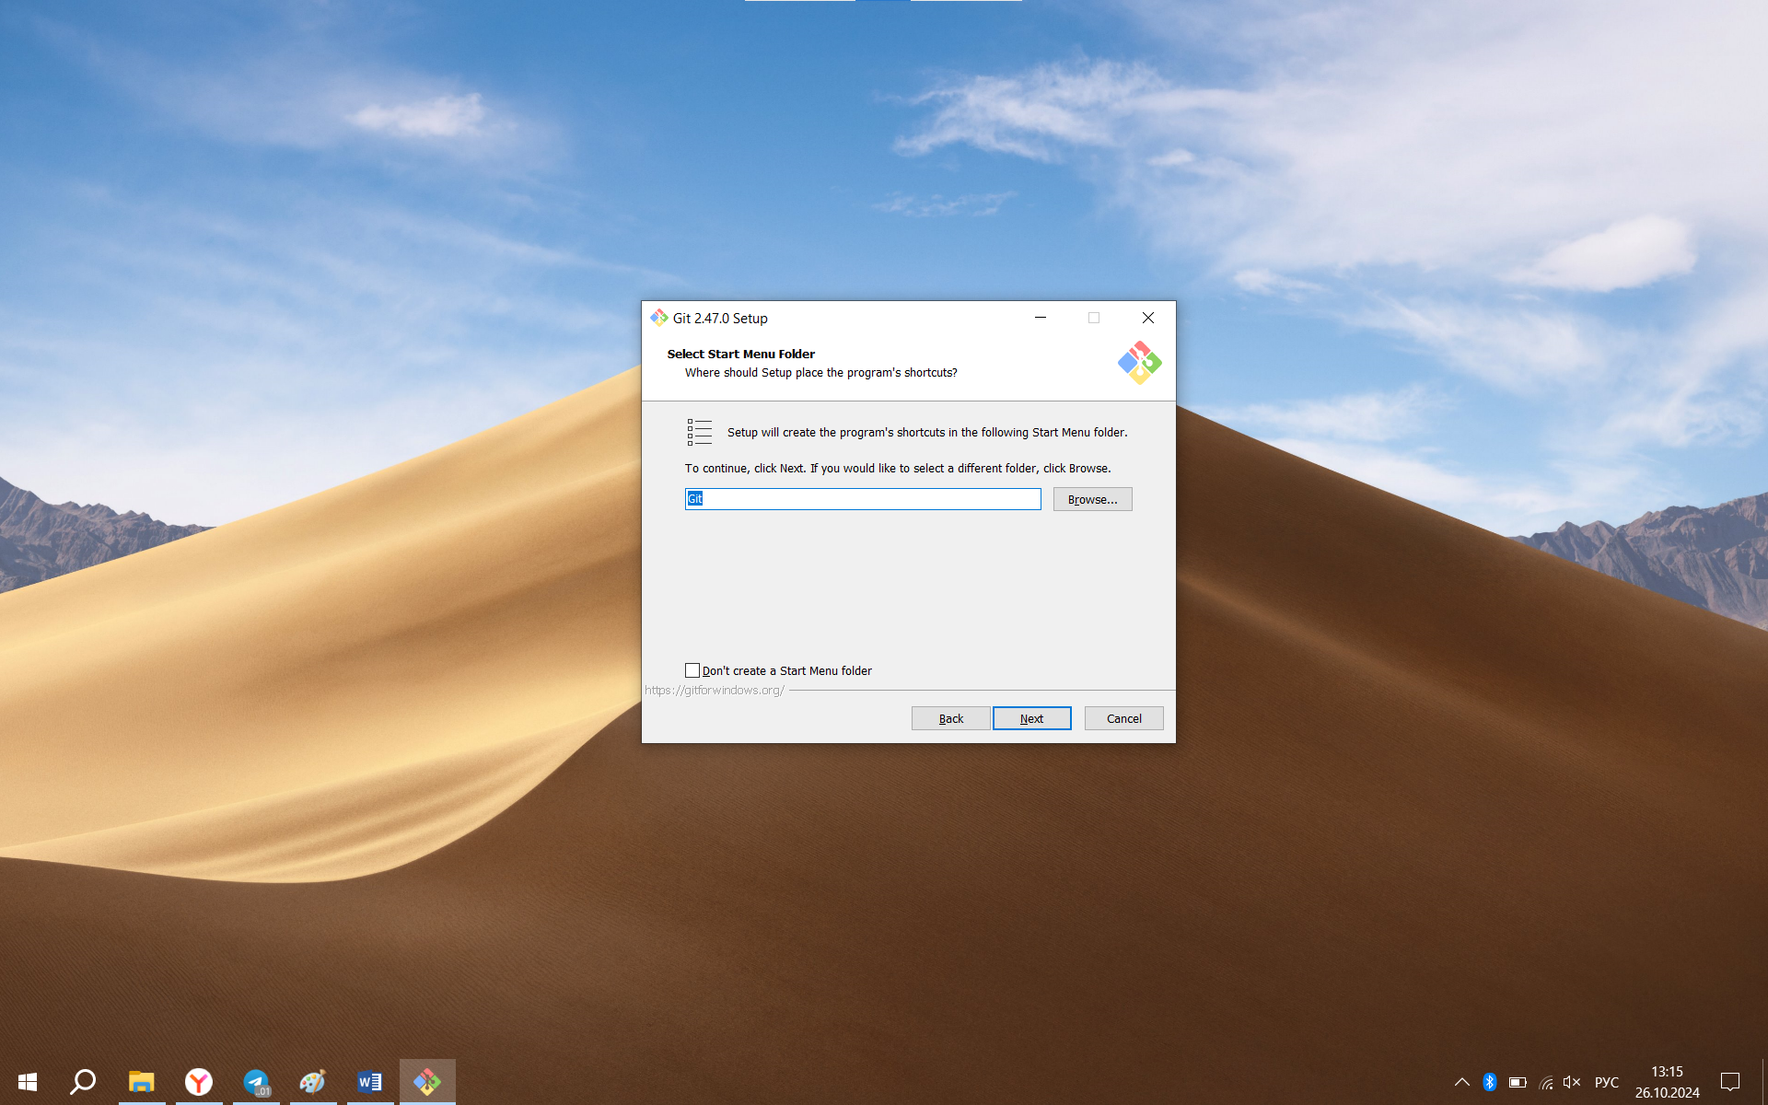

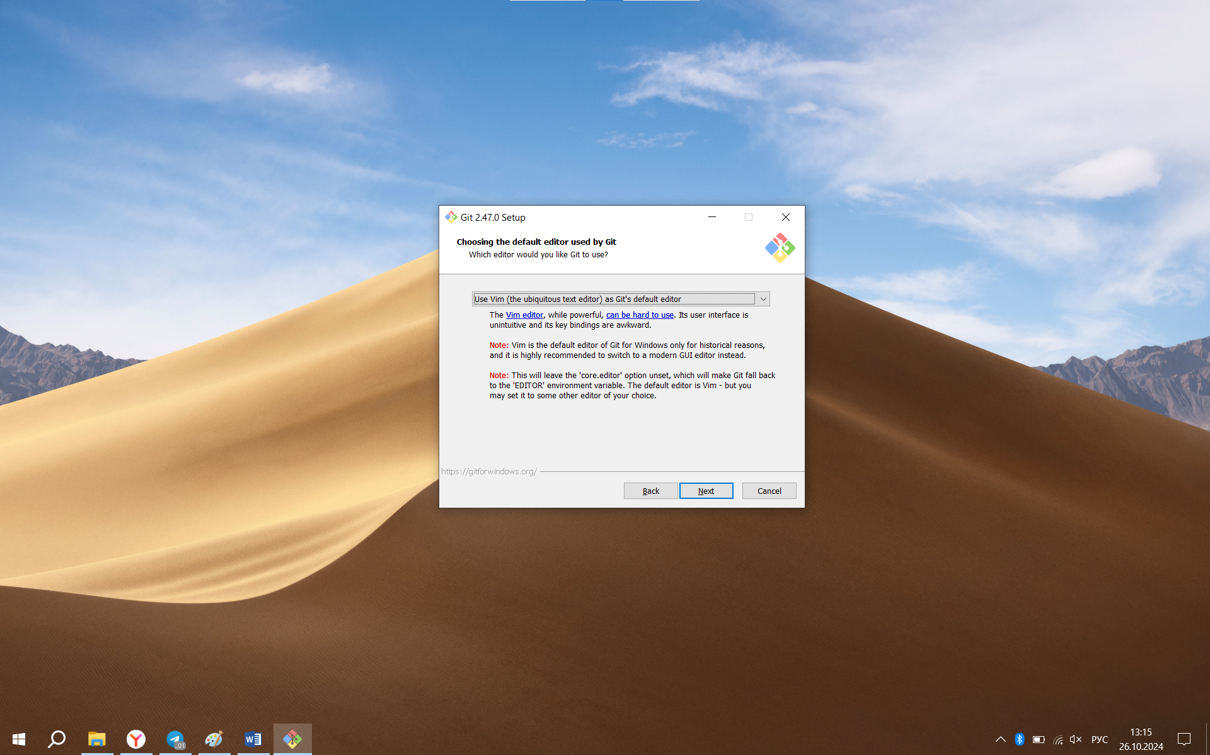

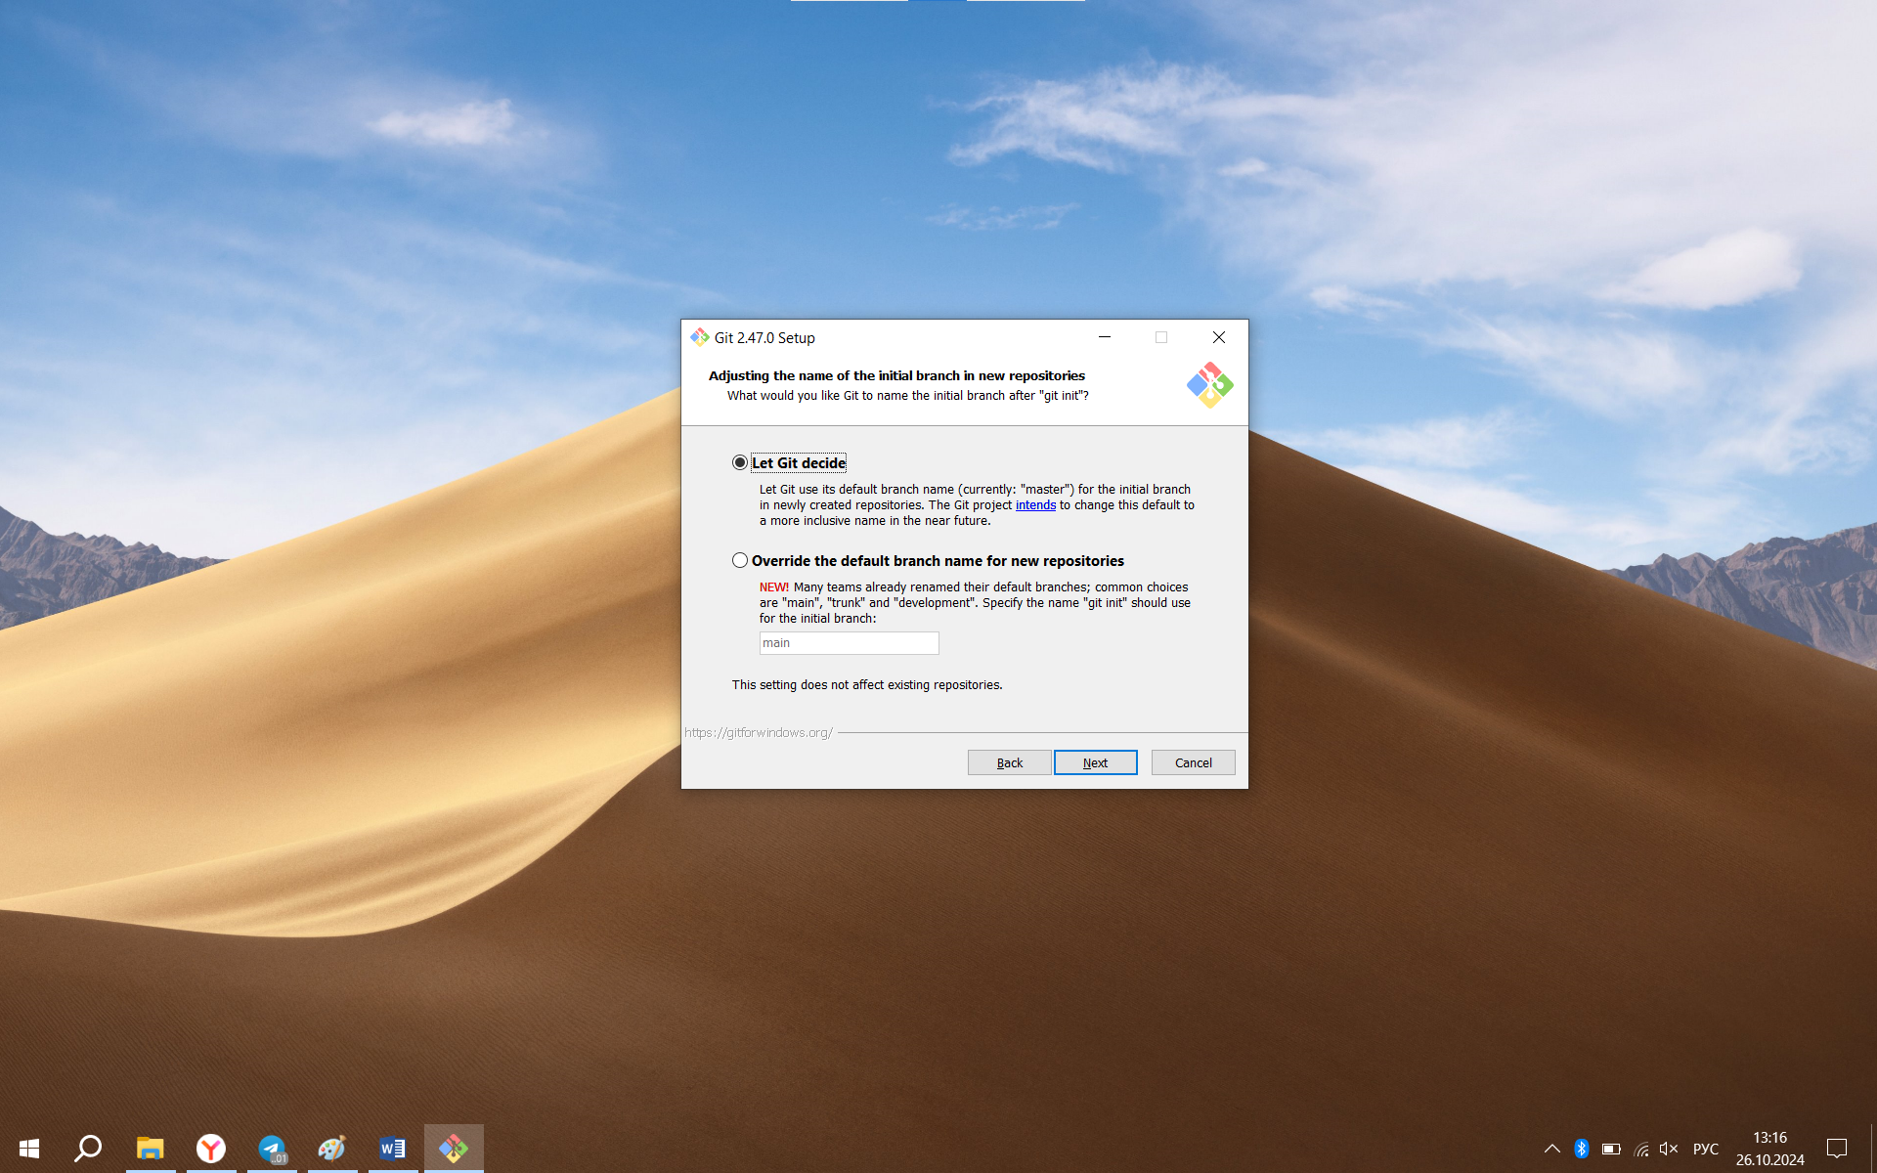

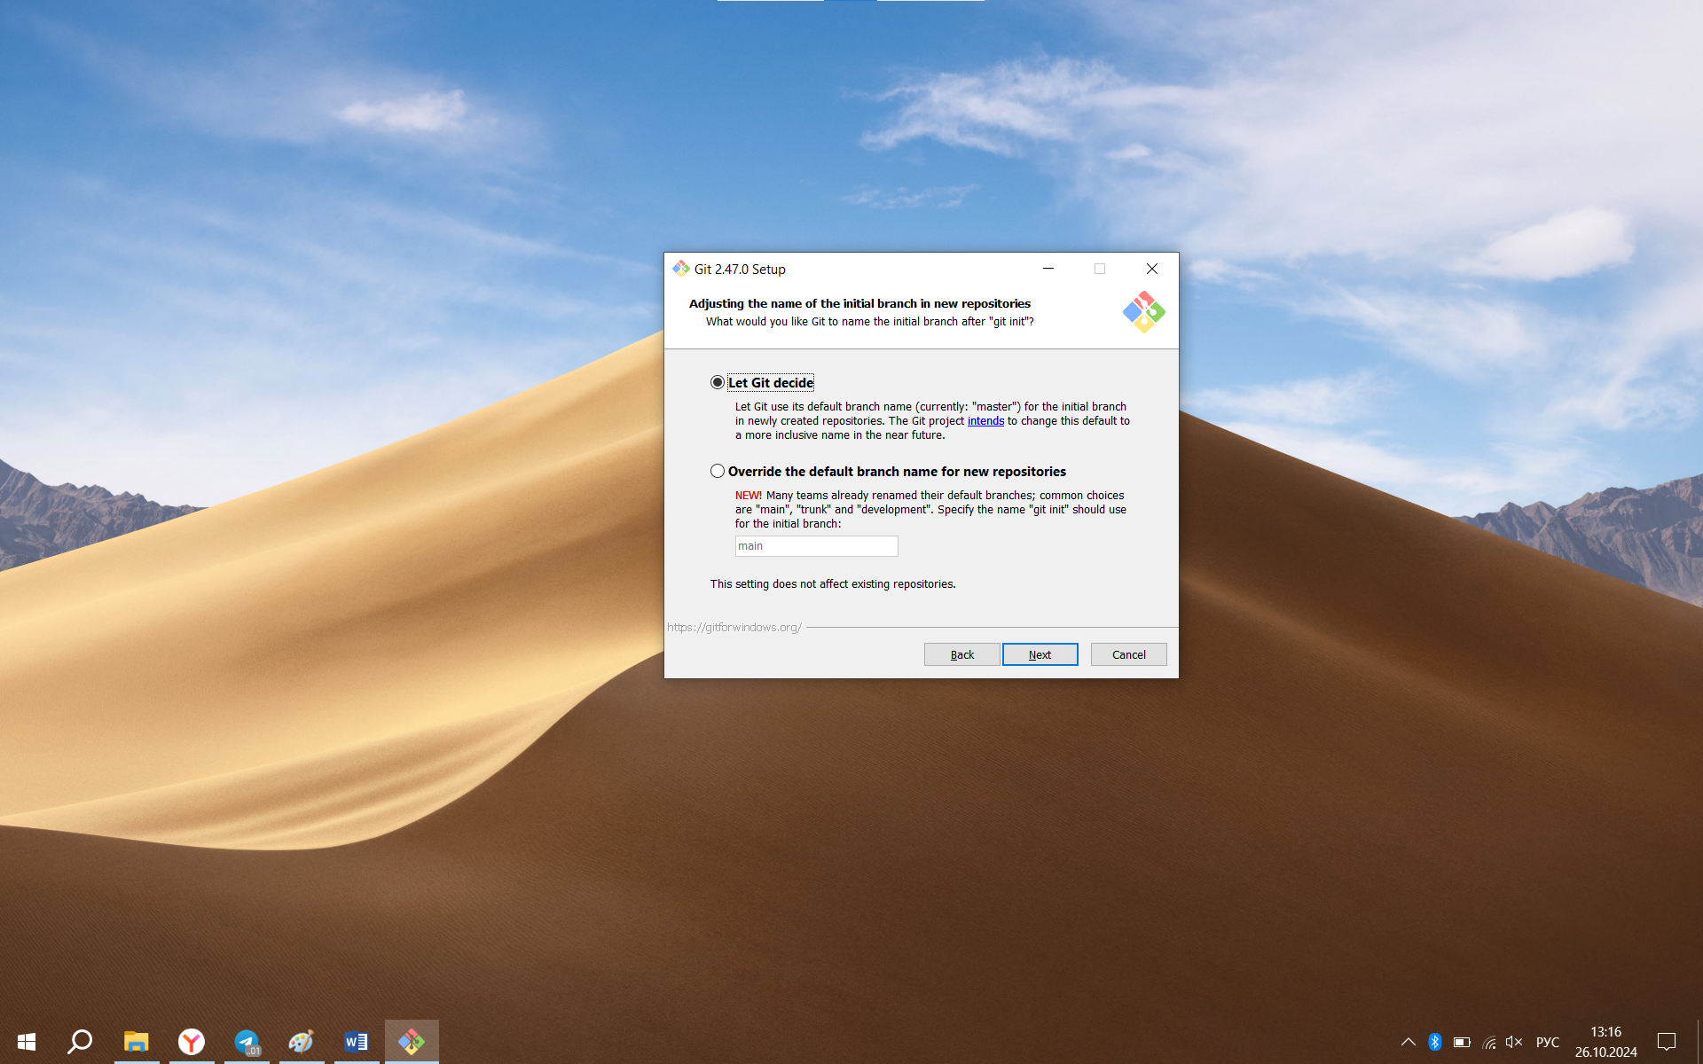

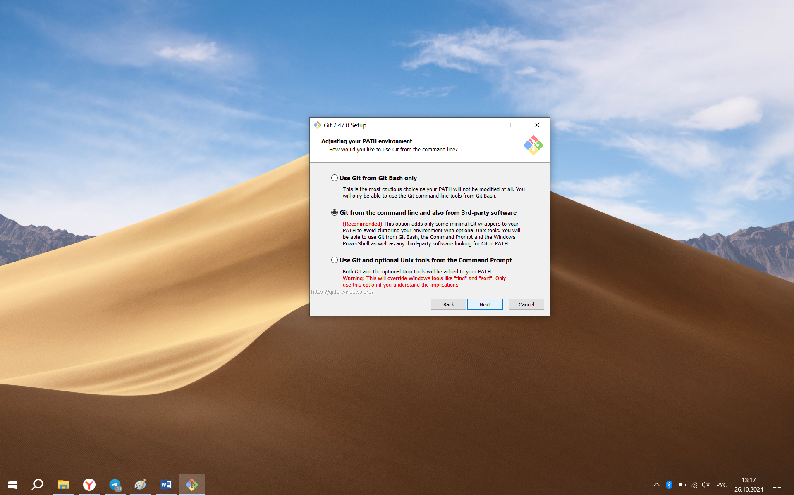

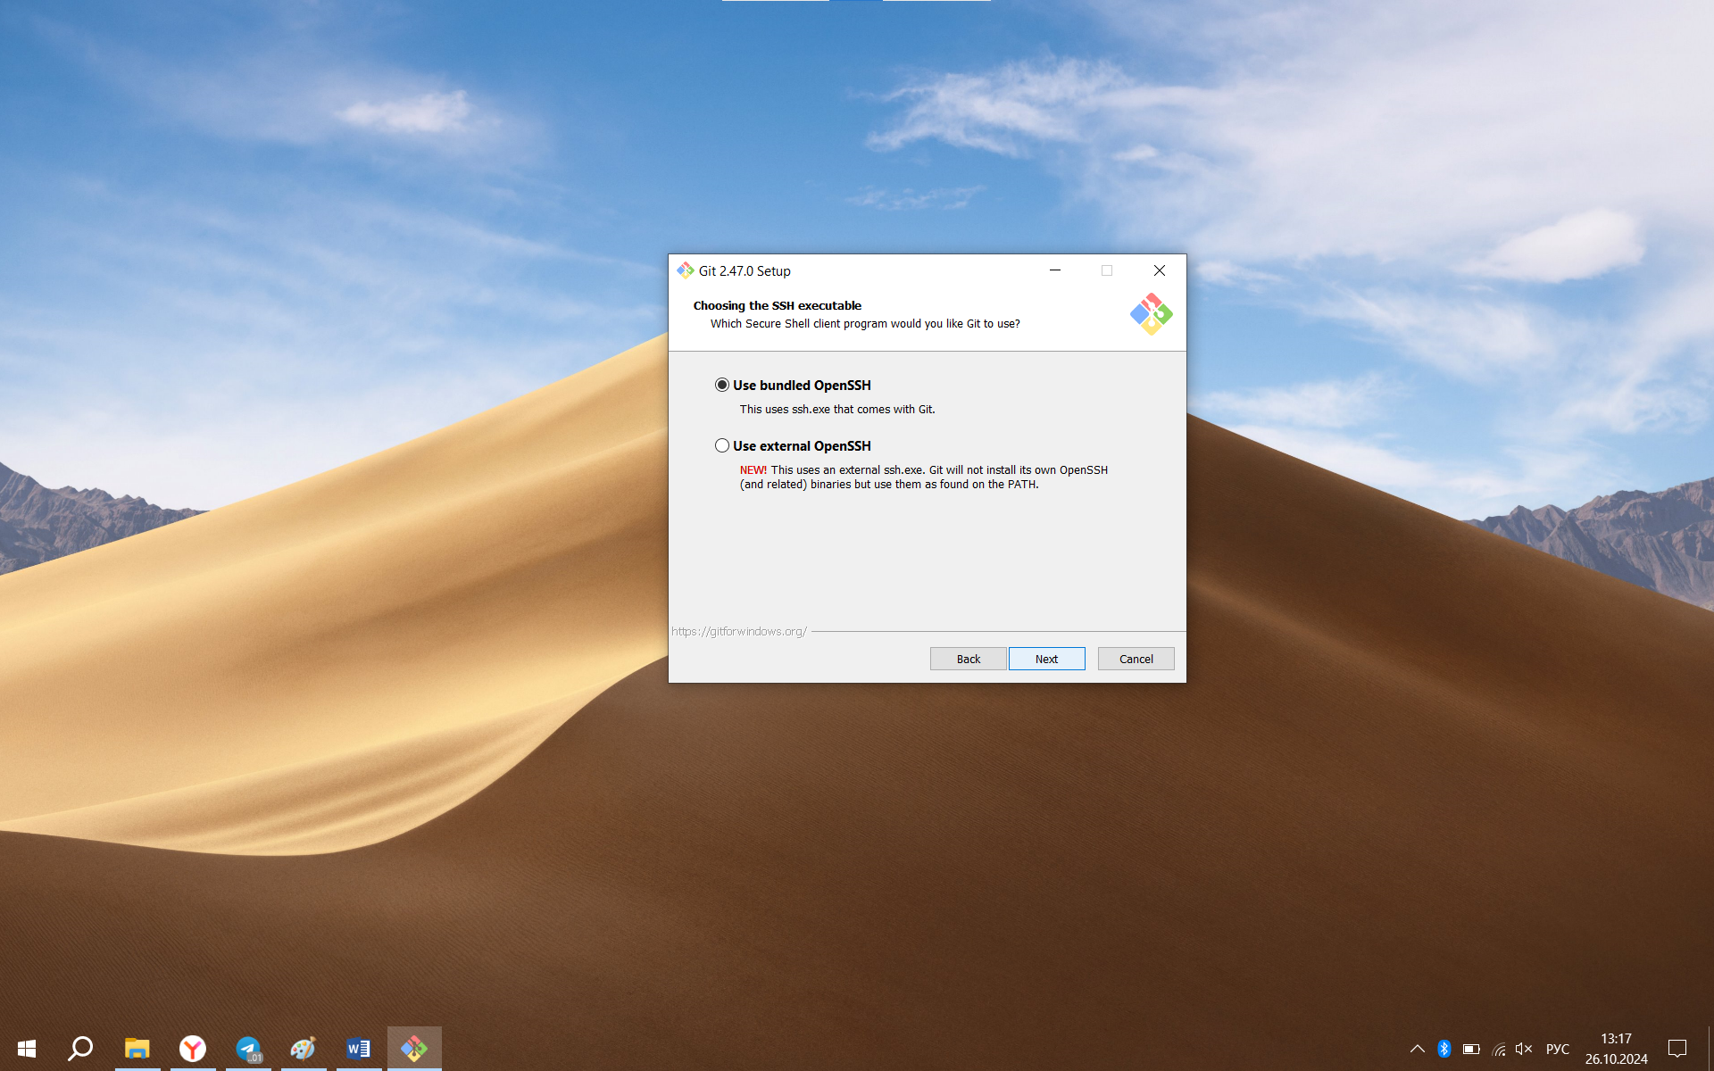

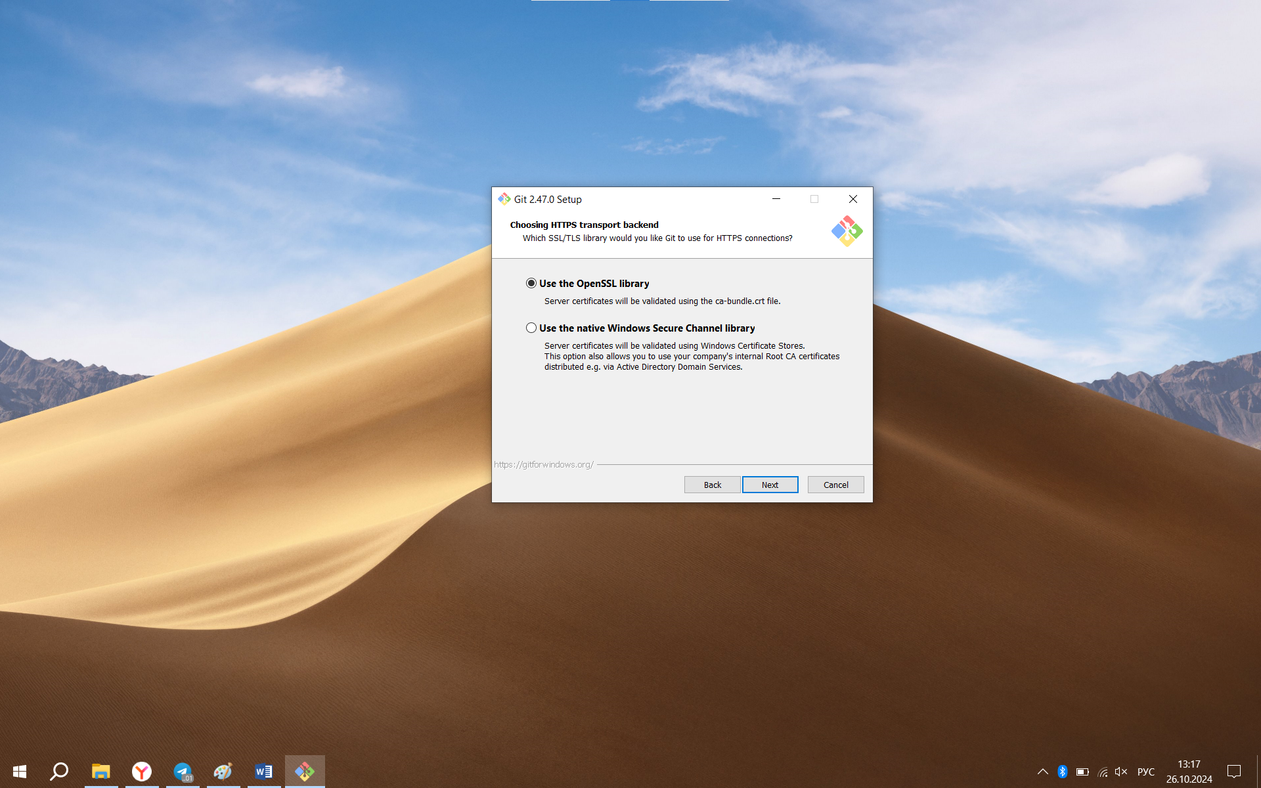

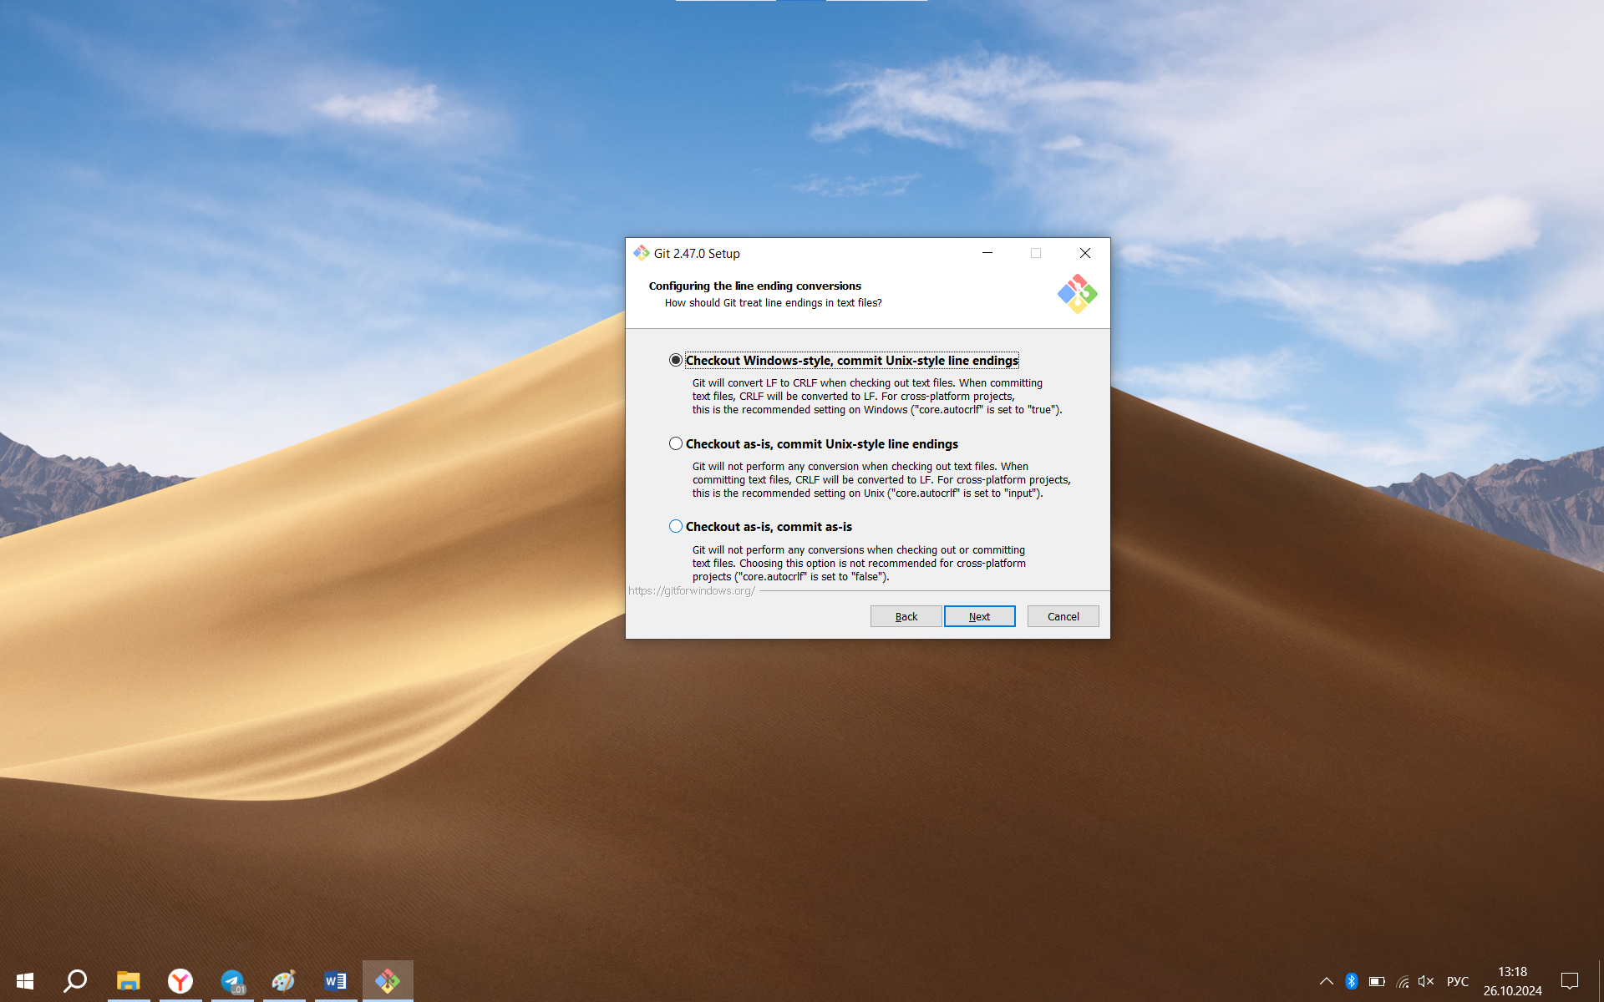

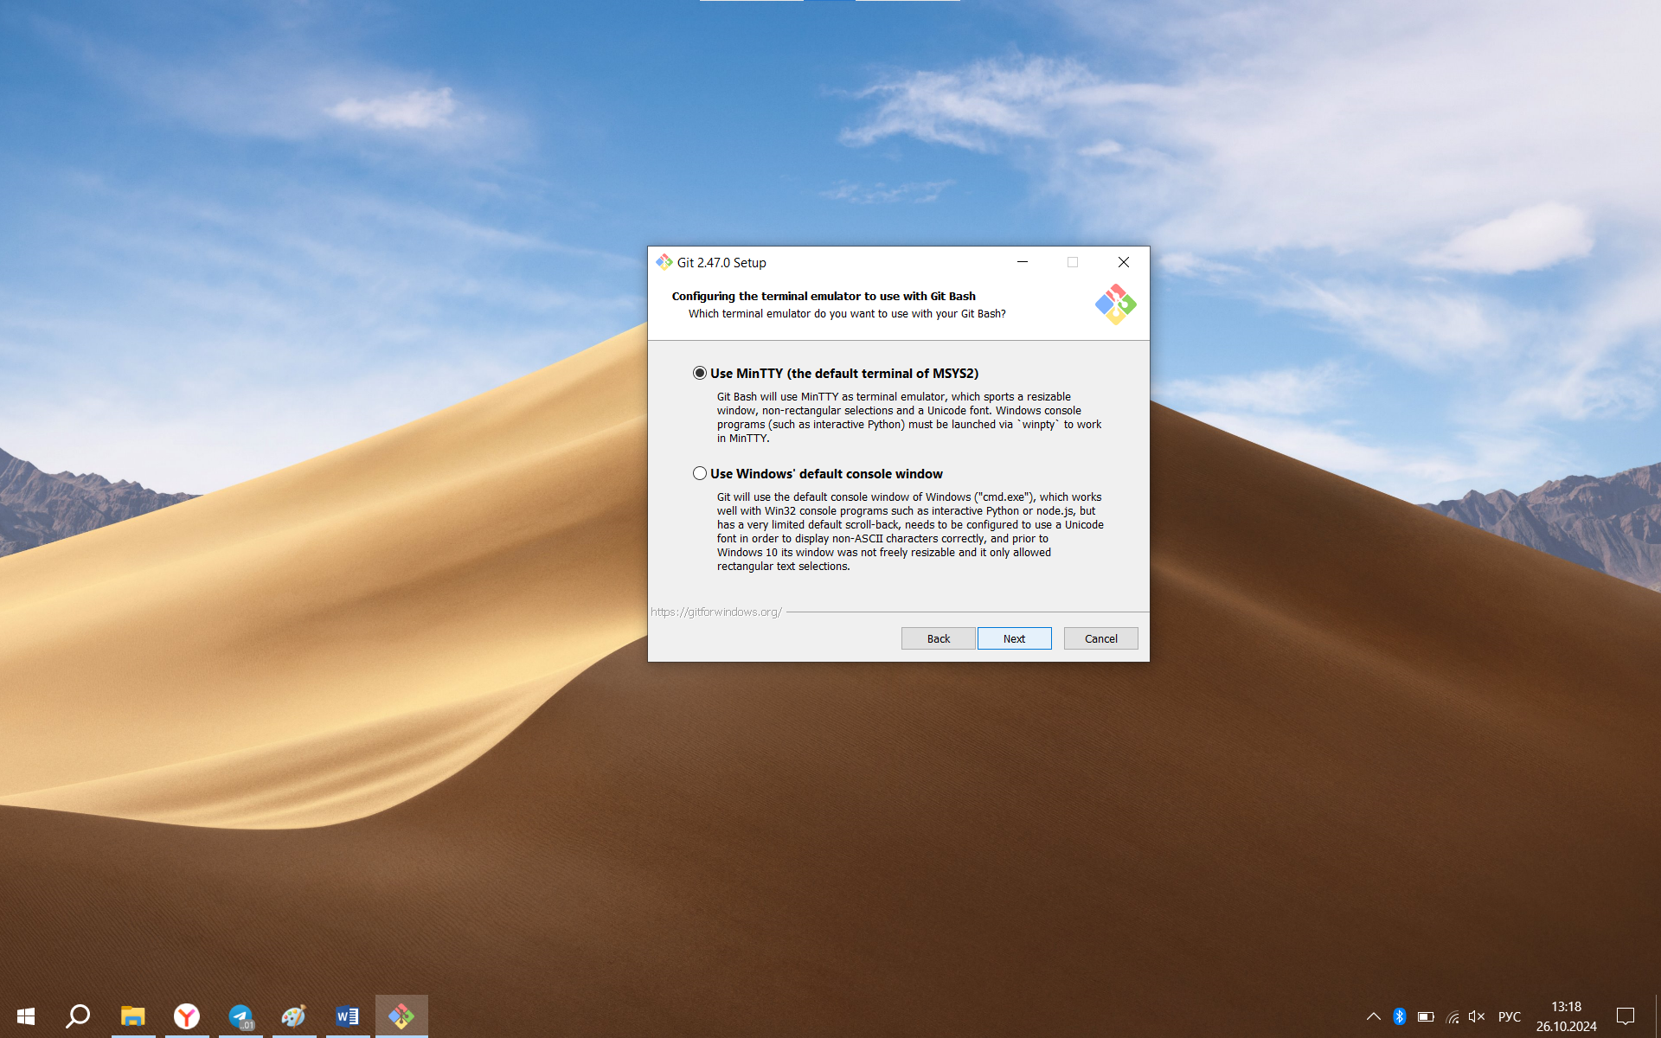

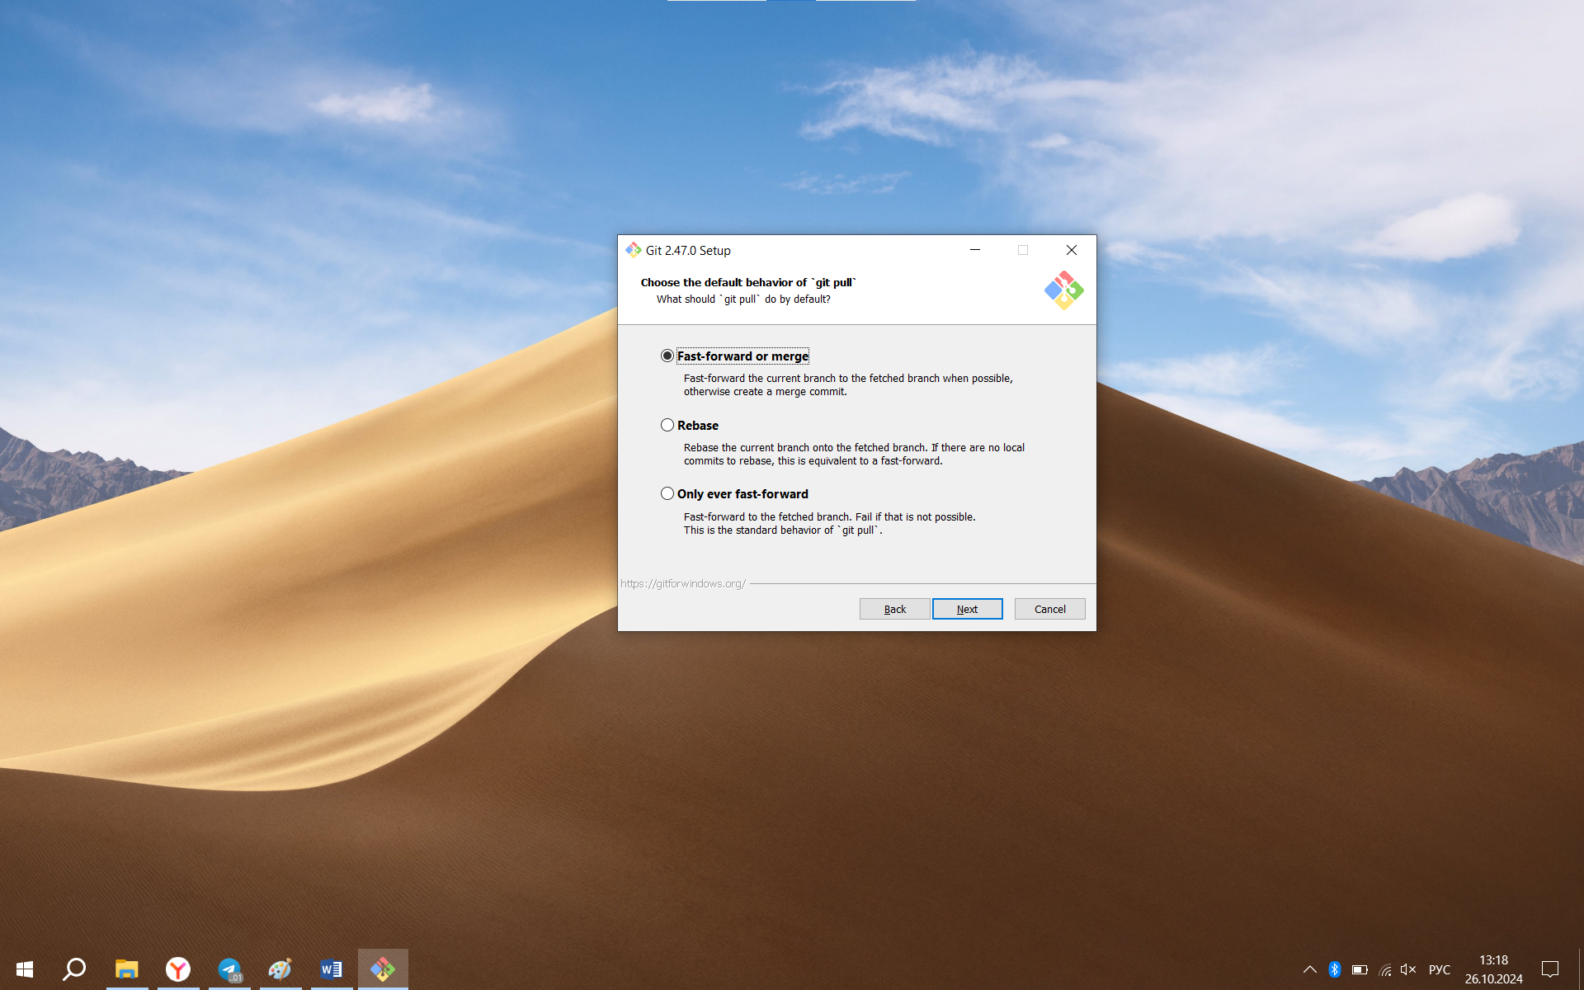

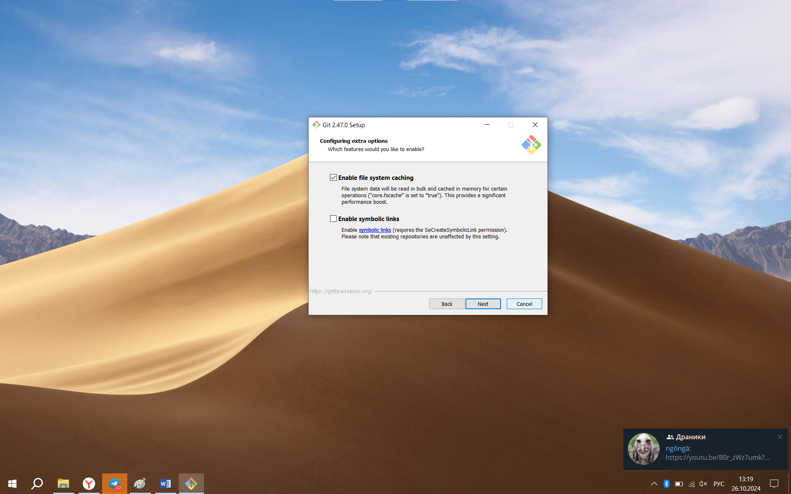

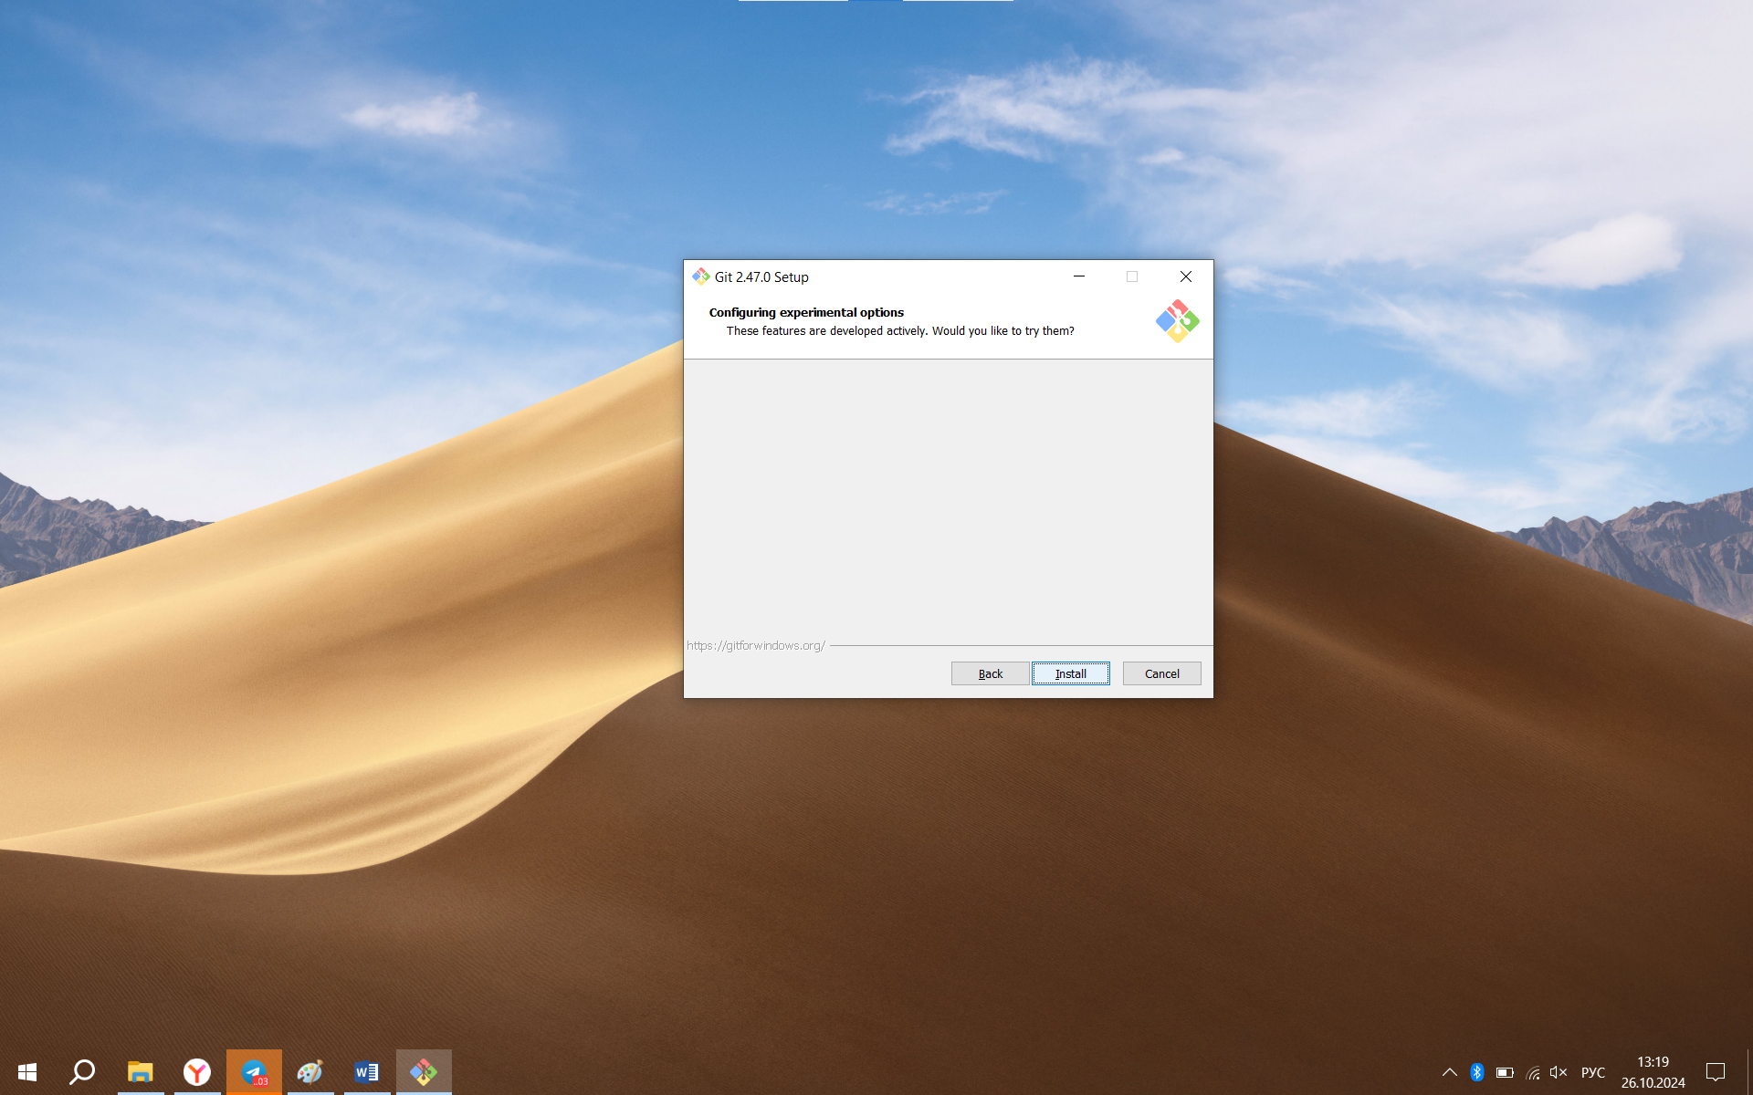

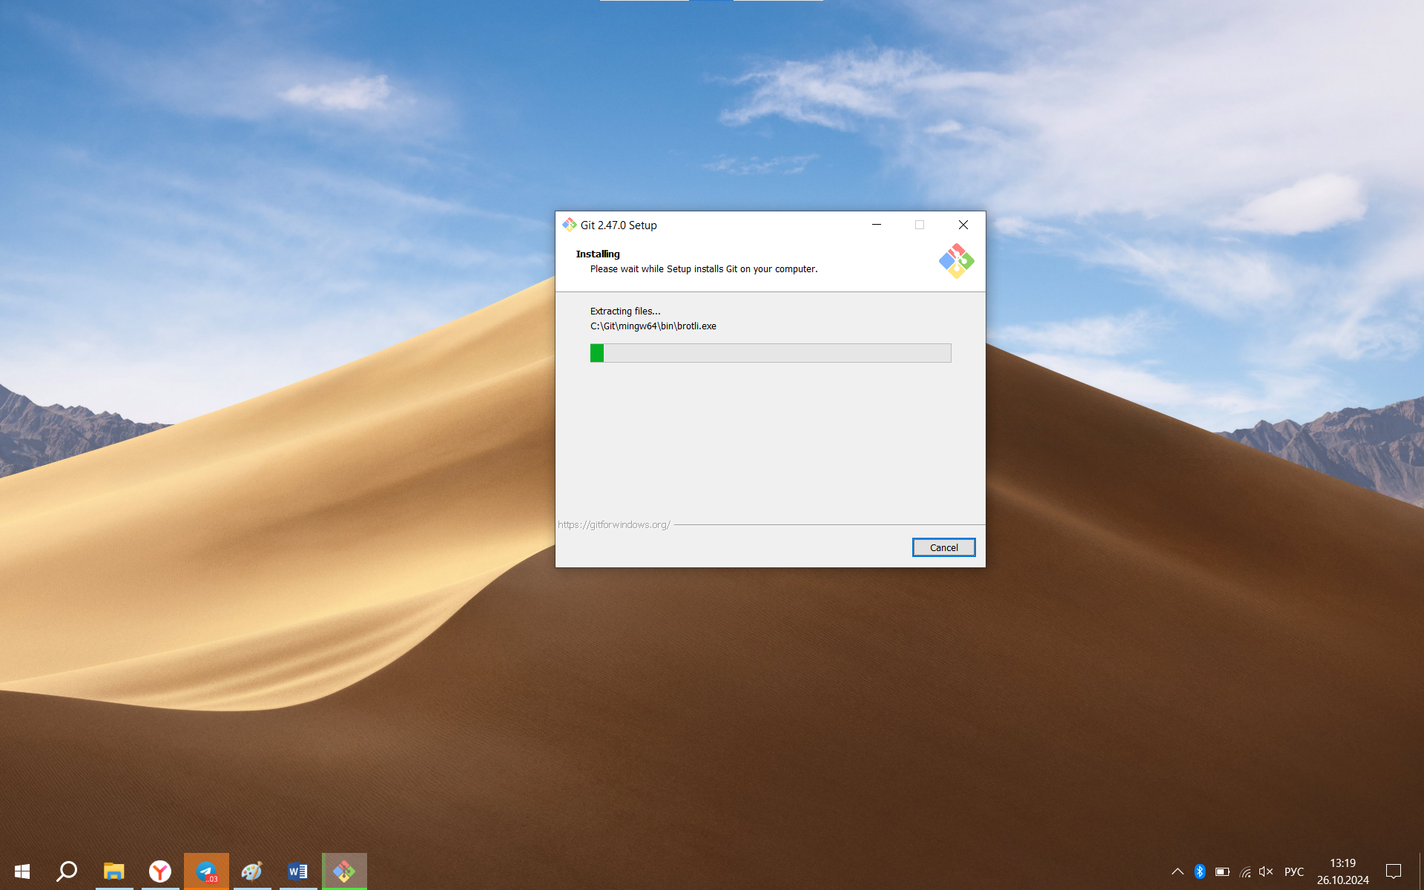

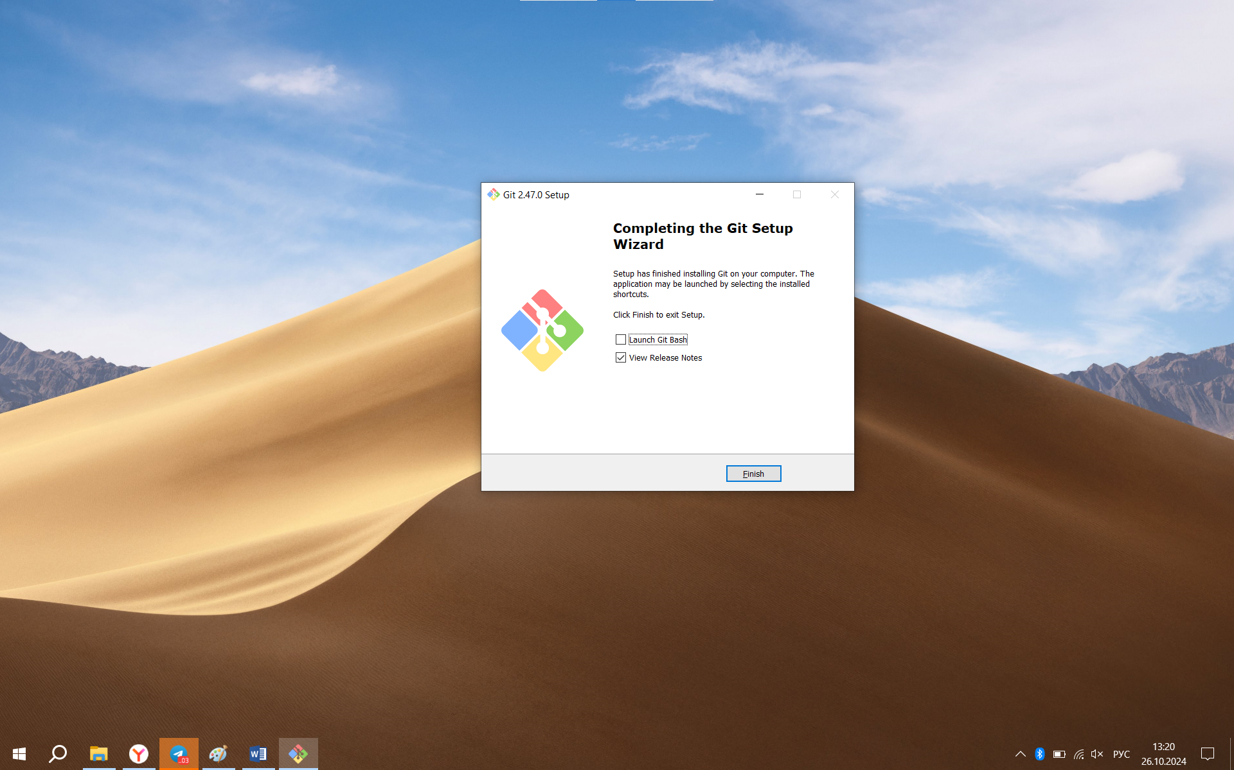

1. Запускаем Git Bash и производим проверку версии при помощи команды git --version

